Спортивный праздник
"Папа, мама, я — спортивная семья"
(старшая группа)
Выполнила и провела: воспитатель первой квалификационной категории Пескова Александра Михайловна
Цель: Пропаганда здорового образа жизни, приобщение семьи к физкультуре и спорту, создать праздничное настроение у детей и их родителей. Осуществлять взаимосвязь по физическому воспитанию детей между детским садом и семьей.
Материал: Грамоты, подарки.
Спортивный инвентарь: палки, мячи, клюшки, машинки, скакалки.
Ход праздника
(Звучит веселая музыка «Если хочешь быть здоров, закаляйся…).
Ведущий: Приветствует садик веселых гостей,
От теплых улыбок в нашем зале светлей.
Оставили папы сегодня работу.
И мамы забыли большие заботы,
Обули кроссовки, и взяв малышей,
Пришли на спорт праздник сегодня скорей.
Ведущий:
И с гордостью каждый сможет сказать,
Что ближе семьи никого не сыскать!!!
Любителям спорта наше - ура!
Все: Ура! фото№1
Ведущий: Дорогие гости, мы рады приветствовать вас на семейном празднике "Мама, папа, я - спортивная семья"! Наш праздник пройдет под лозунгом:

«Семья – это свято,
Семья – это счастье!»
Если дружба и здоровье в семье, -
Вам смогут позавидовать все!»

В семейном кругу мы с вами растем,
Основа основ – родительский дом.
В семейном кругу все корни твои,
И в жизнь ты входил из семьи.

1 ребёнок:
Здравствуйте! Здравствуйте! Здравствуйте!
Сегодня здесь в зале
Мы спорт, уменье совместим.
Мы этот славный праздник с Вами
Прекрасным играм посвятим.

2 ребёнок:

Мы видим здесь приветливые лица,
Спортивный дух мы чувствуем вокруг,
У каждого здесь сердце олимпийца,
Здесь каждый спорту и искусству друг.

3 ребёнок:

Тот победит в соревнованье
Кто меток, ловок и силен,
Покажет все свое уменье
Кто духом, телом закален.

4 ребёнок:
С мамой, папой в выходной
Бегали на лыжах, и в снежки играли.
Мы здоровы и сильны, вот какими стали.
5ребёнок:
И опять приходим в сад, чтоб здоровье укреплять.
Будем спортом заниматься, прыгать, бегать и метать.
Вместе:
Мы хотим быть смелыми, ловкими, умелыми.
С нами детский сад, друзья, и спортивная семья.
Ведущий:
Мы от души приветствуем и поздравляем всех, кто сегодня
вышел на старт! Успехов нашим командам и побед!
Представляем вам судейскую коллегию (в составе) .
Ведущий:
По плечу победа смелым, ждет того большой успех
Кто, не дрогнув, если нужно вступит в бой один за всех.
Пусть жюри весь ход сраженья без промашки проследит,
Кто окажется дружнее, тот в бою и победит.
Гости готовы?
Тогда мы начнем!
Ведущий:
Сегодня на нашем Спортивном празднике мы рады приветствовать дружные спортивные семьи: (фамилию семьи и имя капитана – ребенка).
Ведущий:
Итак, представляем слово нашим участникам
(взрослые участники по очереди говорят название команды,
девиз, дети читают стихи).
Ребёнок первой команды

Мама подвиг совершила,
Кухню временно забыла.
Фартук бросила, ведро.
Мне сегодня повезло.
Папа тоже молодец
Мне сказал, что он « Боец»!
Будет здесь сражаться он,
Ведь мой папа – чемпион!

Мама, папа и капитан: Наш девиз:

Ни шагу назад!
Ни шагу на месте!
А только вперед!
И только все вместе!

Ребёнок второй команды

Самый лучший папа – мой!
Он пришел в спортзал со мной.
Хочет папа победить,
Хочет маму удивить.
Спорт смотрел он на экране,
Лежа на большом диване,
А теперь он вместе с нами
На большую радость мне и маме

Мама, папа и капитан: Наш девиз:

Всем победа наша важна,
Мир и дружба - навсегда!

Ведущий:
Заниматься физкультурой полезно, а веселой физкультурой – вдвойне. Ведь каждая минута занятий спортом продлевает жизнь человека на один час,
а веселым – на два! И даже с минутами. Не верите? Проверьте сами. Итак,
в добрый путь!
1-й конкурс «Автогонки»
Этот конкурс проводится среди капитанов команд, т. е детей.
Кататься на машине – это не только удовольствие, но и спорт. Спортивная машина отличается от обычной специальными шинами, низкой посадкой, формой руля и т.д. Представим, что именно на такой машине и предстоит соревноваться нашим участникам. А поскольку у нас эстафета шуточная, то и машины будут не настоящие, а игрушечные и они уже стоят перед вашими командами. К ним привязаны веревки, на другом конце которой закреплены палочки. Ребенок наматывает веревку на палку, до тех пор, пока машина не окажется у его ног. Победителем будет та команда, которая быстрее справится с этим заданием.
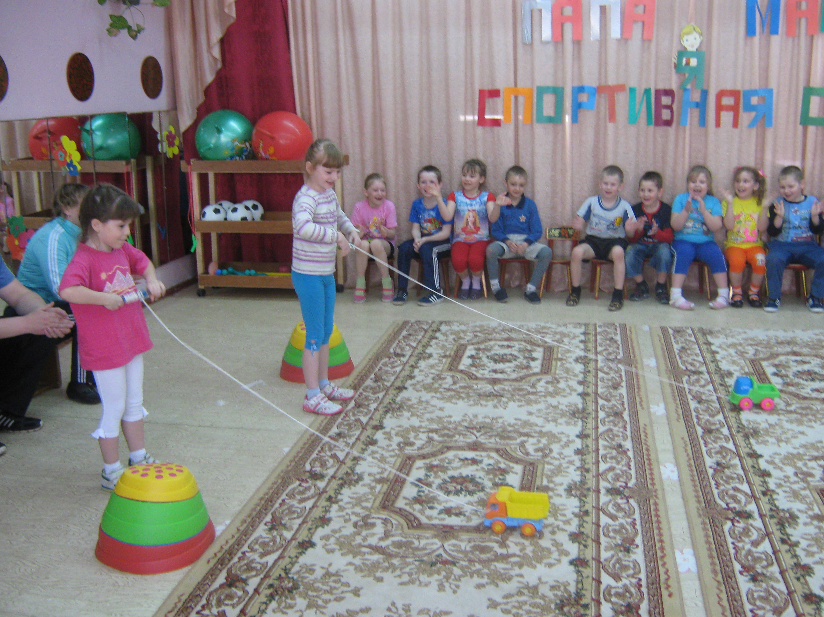
Ведущий:

Не бойтесь дети дождя и стужи,
Почаще приходите на стадион,
Кто с детских лет со спортом дружит
Всегда здоров, красив и ловок и силён.

2-й конкурс «А ну-ка, догони! »
папы – бег с мячом, ударяют об пол.
мамы – бег, с прыжками через скакалку
дети – прыжки на мяче.
Жюри оценивает результаты. .
3-й конкурс «Лягушка-путешественница»
Ведущий:
Помните, каким образом путешествовала лягушка в сказке «Лягушка-путешественница»? Она заставила уток взять в клювы палку, а сама, уцепившись
за неё, взлетела вместе со стаей. В этой эстафете участникам придется проделать примерно тоже самое. Папа и мама несут палку, за которую держится ребенок. Побеждает та команда, которая первая придет к финишу. Жюри подводит итоги.

4-й конкурс «Прокати мяч»
Нужно прокатить мяч по дистанции, положить в корзину и бегом обратно, передать следующему эстафету. Жюри подводит итоги
Конкурс для зрителей детей «Разминка»
(Песня «Неразлучные друзья взрослые и дети»)
5-й конкурс «Загадки о спорте»

1.Эти фрукты не съедобны,
Но огромны и удобны.
Их иной спортсмен часами
Лупит сильно кулаками.
(Боксерские груши)

2.Силачом я стать хочу.
Прихожу я к силачу:
- Расскажите вот о чем –
Как вы стали силачом?
Улыбнулся он в ответ:
- Очень просто. Много лет
Ежедневно, встав с постели,
Поднимаю я Гантели

3.Две новые кленовые
Подошвы двухметровые:
На них поставил две ноги –
И по большим снегам беги. (Лыжи)

4.Во дворе с утра игра,
Разыгралась детвора.
Крики: "шайбу!", "мимо!", "бей!" -
Значит там игра - … (Хоккей)

5.Зеленый луг, Сто скамеек вокруг,
От ворот и до ворот
Бойко бегает народ.
На воротах этих
Рыбацкие сети.
(Стадион)

6.По пустому животу
Бьют меня невмоготу;
Метко сыплют игроки
Мне ногами тумаки.
(футбольный мяч)

7.Этот конь не ест овса,
Вместо ног - два колеса.
Сядь верхом и мчись на нем,
Только лучше правь рулем. (велосипед)

8.Ой, насыпало снежка!
Вывожу коня-дружка.
За веревочку-узду
Через двор коня веду.
С горки вниз на нем лечу,
А назад его тащу. (сани)

Ведущий:
Пока члены жюри подводят итоги соревнований,
для вас музыкальный номер.
Песня о дружбе.
Ведущий:
Внимание - ответственный момент! Кто же стал
победителем наших сегодняшних соревнований:
Слово предоставляется членам жюри.
Ведущий:
Внимание, самый приятный момент - награждение команд!
Поздравим наших спортсменов. Аплодисменты!
Скажем Спасибо жюри и зрителям.
Спортсменам – новых побед.
А всем - наш спортивный привет.
Спортом занимайтесь
Почаще улыбайтесь
"Спорт-это жизнь! Мы за здоровое будущее!".
Вот и подошел к концу наш праздник.

Пусть все это только игра,
Но ею сказать мы хотели:
Великое чудо - семья!
Храните ее, береги ее!
Нет в жизни важнее цели!!!

Ведущий:
А наша цель - воспитать здоровое, сильное, крепкое, достойное поколение.

